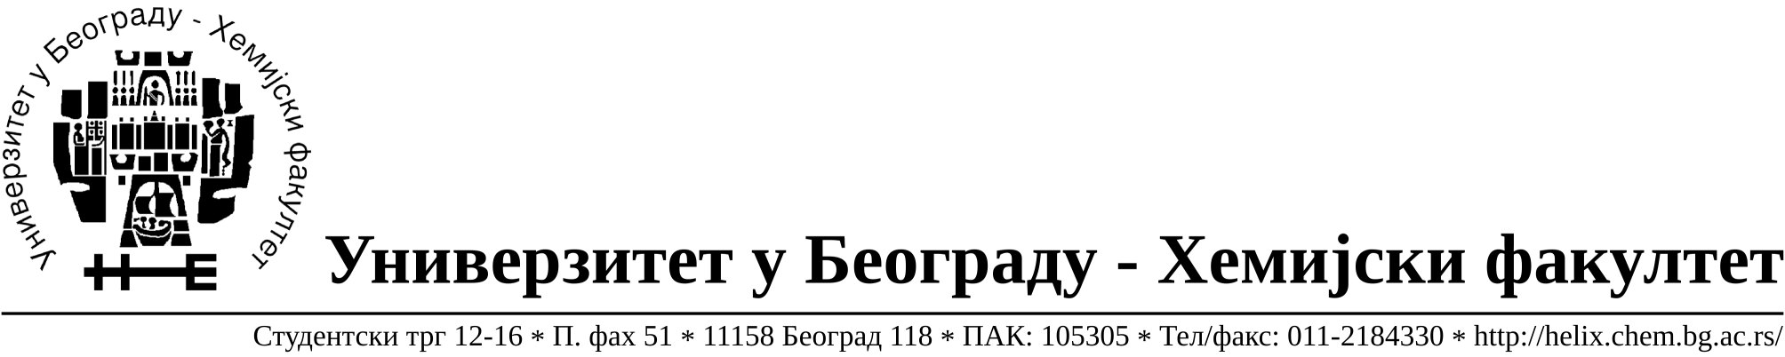

На основу члана 116. Закона о јавним набавкама („Службени гласник РС“, бр. 68 / 15), Универзитет у Београду – Хемијски факултет објављује:

ОБАВЕШТЕЊЕ О ЗАКЉУЧЕНОМ УГОВОРУ

Назив, адреса и „Интернет“ страница наручиоца: Универзитет у Београду – Хемијски факултет, Београд, Студентски трг 12-16, www.chem.bg.ac.rs.
Врста наручиоца: просвета
Опис предмета набавке, назив и ознака из општег речника набавке: добра – лабораторијска опрема за образовање и науку -образована по партијама за потребе Хемијског факултета Универзитета у Београду ,ЈН број 24/15
Отворени поступак формиран у две партије
38000000- лабораторијска, оптичка и прецизна опрема(осим наочара)
Критеријум за доделу Уговора; најнижа понуђена цена.
Број примљених понуда: укупно за све партије 7
Датум доношења Одлуке о додели Уговора: 24.11.2015.
Датум закључења Уговора: 08.12.2015. и 10.12.2015.
Основни подаци о добављачима, партије за које је уговорена вредност и укупна уговорена вредност:
Бр | Назив понуђача | Адреса, ПИБ и Матични бр. | Број уговора | Партије | Укупно уговорена вредност без ПДВ-а у РСД | Најнижа понуђена цена без ПДВ-а у РСД | Највиша понуђена цена без ПДВ-а у РСД
1 | Alfamed d.o.o. | Љубомира Стојановића 3  11000 Београд,  Вера Милановић  100209988  07431279 | 1362/1 |  | Партија 1- 47.090,00 | Партија 1- 47.090,00 | Партија 1- 67.927,50
2 | Кефо д.о.о. | Бачка 1U  Београд, Соња Јеремић  105046072  20302216 | 1362/2 | 2 | Партија 2- 322.800,00 | Партија 2- 299.000,00 | Партија 2- 366.415,00

Период важења Уговора: до краја 2015. године.

